Instalación de Máquina de las Escuelas

- Saque los dispositivos de sus respectivas cajas.

- Ubique los equipos en sus respectivas mesas. Tome en cuenta los siguientes diseños del aula. (ver Figura 1)

- Conecte los dispositivos Pantalla, Ratón, Teclado, CPU y sus respectivos conectores de energía.

Una vez que seleccionaste el lugar adecuado, procede a conectar cada uno de los elementos de tu equipo, tal y como se indica a continuación:
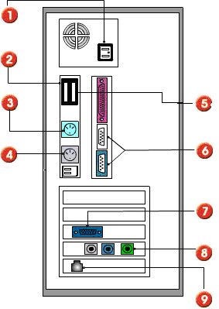
Parte posterior del chasis
El chasis es el receptor de los cables que provienen de los dispositivos externos de tu computadora tales como: el ratón, teclado, monitor, bocinas, impresora, escáner, módem externo y otros menos comúnes como el micrófono y la web cam.
Conexión del TECLADO.
Este dispositivo requiere un sólo cable de señal que debe insertarse en la entrada o puerto indicado. Frecuentemente se encuentra junto a la entrada del ratón y puedes diferenciarlos por sus símbolos y colores.
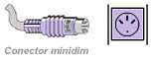
Algunos teclados tienen un conector USB, si este es tu caso, insértalo en la entrada.
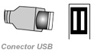
Conexión del RATÓN.
Este dispositivo requiere de un cable de señal con un conector que debe ser insertado en la computadora en la entrada o puerto indicado.
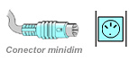
Al igual que el teclado, el conector del ratón también puede ser de tipo USB o serial. De ser así insértalo en la entrada, según corresponda.
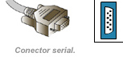
Conexión de las BOCINAS EXTERNAS.
Las bocinas externas requieren conectar el cable de tipo "plug" macho a la parte posterior del chasis, en la entrada que se indica.
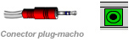
Cabe aclarar que algunos equipos cuentan con bocinas internas, las cuales no requieren conexión.
Conexión del Internet.
El servicio de Internet debe estar instalado en el aula de innovación, a través de un MODEM. Actualmente las computadoras modernas traen integrado la tarjeta wirereles.
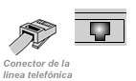
La forma de conexión de las máquinas será inalámbrica. No requerirá conectar cable de red.
Conexión de la IMPRESORA.
La impresora, requiere de dos cables. Uno va parte posterior de la impresora, a un toma de energía.
El cable de señal, en las impresoras puede ser del tipo USB, en cuyo caso deberás insertarlo en la entrada.

Conexión del MONITOR.
Al igual que la impresora, el monitor requiere de dos cables: el cable de señal, que sale del monitor y termina en un conector tipo DB15, que se inserta en la entrada indicada del chasis. Es necesario asegurar los tornillos que tiene.
El otro cable es de alimentación y va de la parte posterior de tu monitor, a una fuente de energía.
FUENTE DE ALIMENTACIÓN
Como cualquier aparato electrónico, la computadora necesita energía eléctrica para su operación. Para tal efecto, tu equipo cuenta con un cable de corriente, con un extremo a conectar en la fuente de alimentación que esta en la parte izquierda del chasis.
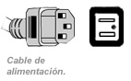
y el otro directamente a la fuente de energía.

- Conecte la impresora a la máquina destinada como servidor.

- Conecte la máquina denominada servidor.

- Ahora presione el botón de encendido de los equipos.

  - Introduzca la información solicitada

Escriba un nombre para su equipo. La primera máquina destinada a los estudiantes, deberá comenzar con el número 3. La máquina destinada al maestro iniciara con el número 0.

Cada máquina debe tener su número correspondiente diferente una de otra.
PC00

Nombre de equipo:

Ejemplo: PC03

El sistema pide una contraseña, se recomienda dejar este espacio en blanco.

Contraseña del administrador:

Confirmar Contraseña:

Presione botón Siguiente

- Grupo de Trabajo o dominio del equipo

La primera opción aparece seleccionada, con el texto Escuela, cambie el texto y escriba el nombre de la escuela. El nombre debe ser escrito sin contener espacios y caracteres especiales. Recomendamos llamar al técnico para conocer el nombre de grupo asignado ó la máquina denominada servidor tiene escrito en la parte superior el nombre de grupo asignado a la Escuela.

Ejemplo: Escuela José Sossa. Refiérase al listado del nombre de las escuelas.

Presione botón Siguiente

La máquina se instalará y se reiniciará.

- Una vez terminada la sesión de instalación de todos los equipos verifique que los equipos tienen conectividad con la maquina denominada servidor.

Procedimiento para verificar instalación de equipo

- Verifique que todo los dispositivos estén conectados de forma correcta
(Monitor, Teclado, ratón, CPU, batería etc.)

- Verifique que se despliegue dos usuarios Facilitador y Estudiante

- Presione un clic en usuario estudiante

- Pruebe la funcionalidad de algunos programas

  - Inicio/Programas /Microsoft Office
  - Ejecute con un clic Microsoft Word
    - Escriba un texto de prueba y guarde el archivo
    - Verifique que el archivo se encuentre en la unidad D:/Mis Documentos
    - Borre el archivo guardado
  - Ahora verifique que el programa instalado no a causado problemas en Cmaptools

    - Inicie Cmaptools desde usuario estudiante
    - Busque el icono de cmaptool y presione dos clic para ejecutar el programa
    - Introduzca la información del usuario, al presionar aceptar no debe enviarle ningún mensaje de error
    - Cree un mapa nuevo de prueba, añada un concepto presionando doble clic.
    - Guarde el mapa creado, no debe enviarle ningún mensaje de error
    - Abra nuevamente el mapa creado, cerciórese que tiene el elemento antes creado.
- Compruebe que existe conectividad entre los equipos
  - Presione Inicio /Configuración/Panel de Control elija conexiones de red, luego selecciones Mis sitios de Red/ Ver equipos del Grupo de Trabajo. Se deben desplegar todas las máquinas.
  - Imprima desde una de las maquinas en la impresora que esta conectada al servidor.

